1本教程适用于php开发的童鞋（适用于Win和Mac）

第一步:
按照php集成开发环境 xampp 或 wampserver(没有Mac版本) ，这里推荐这两种选择哪个可以根据自己的喜好而定

第二步：
安装成功后确认本机80端口没有被占用和apache服务能正常开启(如无法启用apache可能是你本机安装了IIS,可以关掉IIS) 备注：如果apache不使用80端口就不能配置虚拟主机服务
测试apache是否成功启用，请在浏览器输入localhost

第三步：
- 配置虚拟主机
1.1 打开httpd.conf配置文件(xampp路径为：你的安装路径\xampp\apache\conf)
(wampserver路径为：你的安装目录\wamp\bin\apache\apache2.4.9\conf)
1.2 搜索 vhosts.conf 找到 #Include conf/extra/httpd-vhosts.conf 把”#”去掉 开启虚拟主机配置
1.3 搜索 rewrite.so 找到 #LoadModule rewrite_module modules/mod_rewrite.so 开启url重新模式

1.4 打开 httpd-vhosts.conf 文件配置虚拟主机
首先配置一下xampp和wampserver的localhost页面
在这个文件下面添加一个配置

<VirtualHost *:80>
ServerAdmin localhost
DocumentRoot "填写集成环境默认路径"
</VirtualHost>

怎么找集成环境默认路径：打开httpd.conf 搜索 DocumentRoot 这就集成环境默认路径

1.5 添加一个虚拟主机
<VirtualHost *:80>
ServerName 域名 同时需要配置hosts
DocumentRoot "你系统的目录"
<Directory "你系统的目录">
Options FollowSymLinks IncludesNOEXEC Indexes
DirectoryIndex index.html index.htm index.php
AllowOverride all
Order Deny,Allow
Allow from all
Require all granted
</Directory>
</VirtualHost>

重启apache服务，输入你定义的域名看看

- 不配虚拟主机
打开httpd.conf 搜索 DocumentRoot 把路径改成你项目的路径，然后重启apache服务，打开浏览器输入localhost:端口:非80端口需要填写，看看效果

怎么调试项目？
这里说一下 phpstorm + xdebug

Xdebug是chrome的一个插件，先安装插件
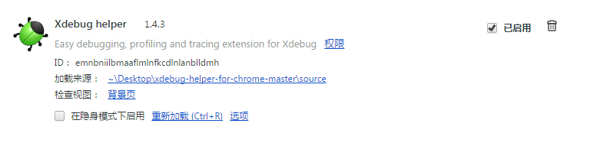
然后点选择

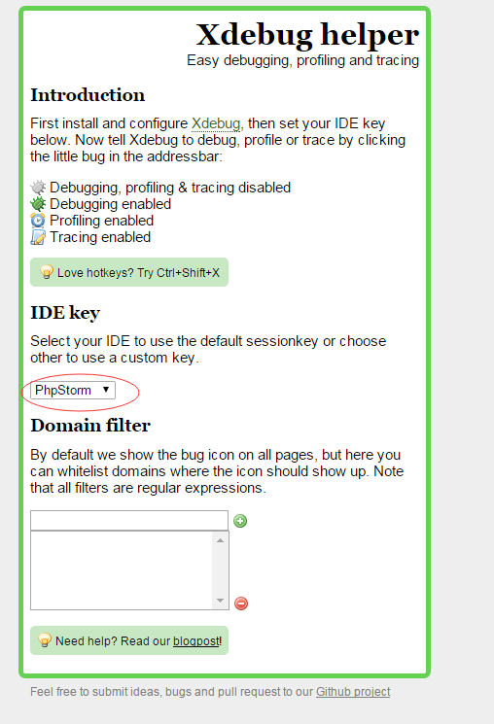
IDE key 选择phpstrom

Win : 打开php,ini文件
Xampp路径 ：安装目录\xampp\php
Wampserver路径：安装目录\wamp\bin\php\php5.X
也可以通过phpinfo查询php目录

Php.ini添加
[XDebug]
zend_extension = ""
extension=php_memcache.dll
;xdebug.profiler_append = 0
;xdebug.profiler_enable = 1
;xdebug.profiler_enable_trigger = 0
;xdebug.profiler_output_dir = "C:\xampp\tmp"
;xdebug.profiler_output_name = "cachegrind.out.%t-%s"
xdebug.remote_enable = 1
xdebug.remote_handler = "dbgp"
xdebug.remote_host = "127.0.0.1"
xdebug.trace_output_dir = "C:\xampp\tmp"
xdebug.idekey = "phpstorm8"

zend_extension=路径说明
wampserver安装目录\wamp\bin\php\php5.x\zend_ext
XAMPP安装目录\xampp\php\ext\php_xdebug.dll

Mac:
找到xdebug.so文件路径

在php.ini添加
[xdebug]
zend_extension=”/Applications/XAMPP/xamppfiles/lib/php/extensions/no-debug-non-zts-(XXXX)/xdebug.so”
xdebug.remote_enable = On
xdebug.remote_host = “localhost”
xdebug.remote_port = 9000
xdebug.remote_handler = “dbgp”
xdebug.auto_trace = 1
xdebug.collect_includes = 1
xdebug.collect_params = 1
xdebug.collect_return = 1
xdebug.default_enable = 1
xdebug.collect_assignments = 1
xdebug.collect_vars = 1
xdebug.remote_autostart = 1
xdebug.remote_connect_back = 1
xdebug.show_local_vars = 1
xdebug.show_exception_trace = 0

讧丿大
重启服务

打开浏览器 开启debug模式
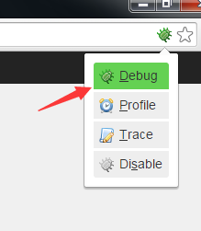

打开phpstorm 监听模式

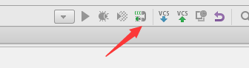

在程序里面打个断点，然后刷新一下浏览器试试...

3.修改mysql密码（http://localhost:81/phpmyadmin/）
UPDATE user SET password=PASSWORD('jb51.net') WHERE user='root';

4.虚拟主机中配置的地址一定要是真是存在的地址，否则apache启动不了，但不会有提示！
=可以通过cmd进入apache目录执行： cd c:\xmapp\apache\bin httpd.exe –w –n “apache2.4” –k start 命令查找错误

